ex 1 de SVT p 36-37:

Il est primordiale que les cellules possèdent des systèmes efficace de réparation de l'ADN car s'il y a trop d'erreurs non débusquées, l'ADN pourrait trop mutée et provoquer un plus grand nombres de cancers.

2)

Il y a une véritable mutation quand l'ADN as une anomalie ce qui pourrait empêcher la réplication de l'ADN.

3)

|  |  |
| --- | --- |
| Souche sauvage | **AGGCTCAACATTAAGACGGTAATACTAGATGCTGAAAATTCTCCTGCCAAACAAATAAGCAAC** |
| Souche Ade 2 | **AGGCTCAACATTAAGACGGTAATACTAGATGCTTAAAATTCTCCTGCCAAACAAATAAGCAAC** |

**T = séquence mutée.**

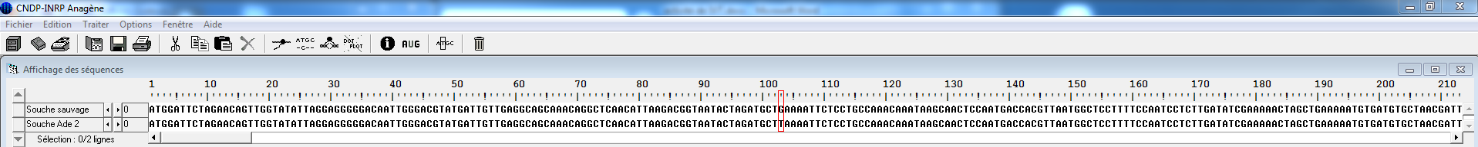

4)

|  |  |
| --- | --- |
| Beta-A | **ATGGTGCACCTGACTCCTGAGGAGAAGTCTGCCGTTACTGCCCTGTGGGGCAAGGTGAACGTGGATGAAG** |
| Beta-S | **ATGGTGCACCTGACTCCTGTGGAGAAGTCTGCCGTTACTGCCCTGTGGGGCAAGGTGAACGTGGATGAAG** |
| Beta-Th1 | **ATGGTGCACCTGACTCCTGGGAGAAGTCTGCCGTTACTGCCCTGTGGGGCAAGGTGAACGTGGATGAAGT** |
| Beta-Th2 | **ATGGTGCACCTGACTCCTGAGGAGAAGCTCTGCCGTTACTGCCCTGTGGGGCAAGGTGAACGTGGATGAA** |

|  |  |
| --- | --- |
| Beta-A | **ATGGTGCACCTG****A****CTCCTG****A****GGAGAAGTCTGCCGTTACTGCCCTGTGGGGCAAGGTGAACGTGGATGAAG** |
| Beta-S | **ATGGTGCACCTGACTCCTGTGGAGAA****GTCTGCCGTTACTGCCCTGTGGGGCAAGGTGAACGTGGATGAAG** |
| Beta-Th1 | **ATGGTGCACCTGACTCCTGAGGAGAAGTCTGCCGTTACTGCCCTGTGGGGCAAGGTGAACGTGGATGAAGT** |
| Beta-Th2 | **ATGGTGCACCTGACTCCTGAGGAGAAGCTCTGCCGTTACTGCCCTGTGGGGCAAGGTGAACGTGGATGAAG** |

**T = substitution**

**T = délétion**

**T = addition**